第一中标候选人：河南宏祥建设有限公司
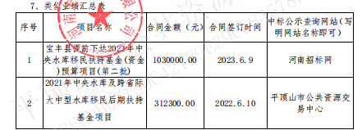

第二中标候选人：河南伟业建设工程有限公司
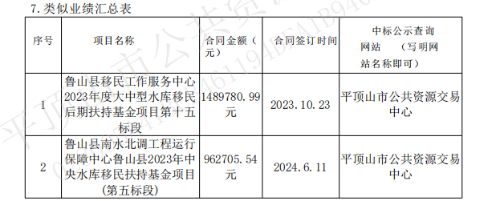
第三中标候选人：河南正捷建筑工程有限公司
无

